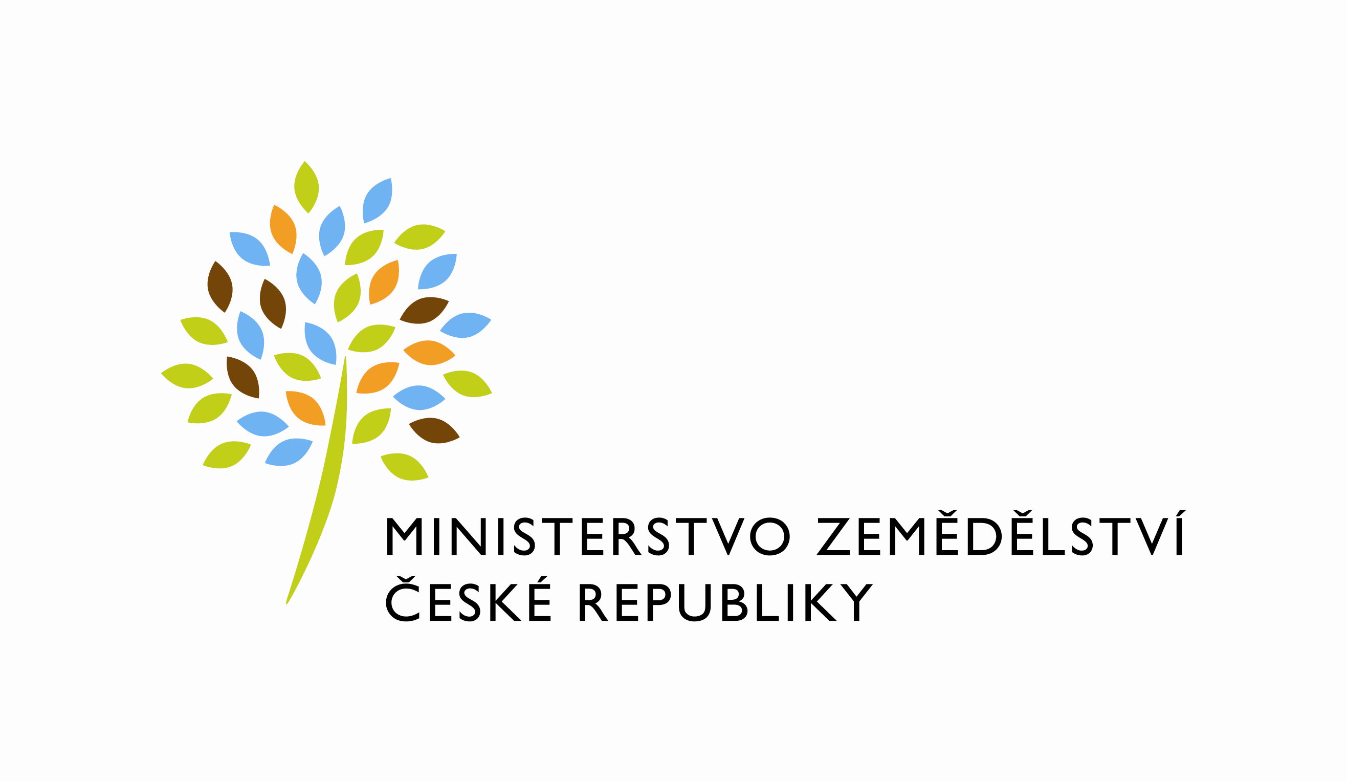
MZE-88676/2024-12122
mzedms028733455
útvar: Odbor informačních a komunikačních technologií  Číslo útvaru: 12120  VÁŠ DOPIS ZN.:  DORUČEN DNE:  SP. ZN.: MZE-68242/2023-12122  NAŠE Č. J.: MZE-88676/2024-12122  VYŘIZUJE: David Neužil  Telefon: 221812012 | O2 IT Services s.r.o.  Vážený pan  xxx  Za Brumlovkou 266/2  Michle  140 00 Praha 4
DATUM: 16. 12. 2024

Prodloužení termínu dodání 894_PZ_PRAIS_III_2024_eAGRIapp_PRV pro SP SZP_(Z39353-1)

Vážená pane xxx,

Tímto vás žádáme o prodloužení termínu dodání 894_PZ_PRAIS_III_2024_eAGRIapp_PRV pro SP SZP_(Z39353-1) nově do 31.03.2025.
Zdůvodnění:
V průběhu realizace PZ 894 bylo zjištěno, že stávající webové služby (používané pro projekty PRV) nelze pro projekty SZP použít tak, jak bylo v PZ zamýšleno. Je nutné upravit strukturu služeb, které jsou v rámci PZ vytvářeny, aby existovaly dva odlišné kanály pro projekty SZP a PRV.
Dále bylo při analýze nutné úpravy služeb zjištěno, že v rámci úpravy je třeba WS rozšířit o další údaje nad rámec struktury popsané v PZ.

Úprava webových služeb na straně SZIF a MZe je předpokládána do 31.1.2025, nasazení všech úprav PZ do 28.2.2025.

S pozdravem

Ing. Miroslav Rychtařík
ředitel odboru

Přílohy

